

**WYDZIAŁ INFORMATYKI, ELEKTRONIKI I TELEKOMUNIKACJI**

INSTYTUT <*nazwa instytutu*>

**PRACA DYPLOMOWA INŻYNIERSKA**

*Gra edukacyjna symulująca analizę miejsca zdarzenia oparta o silnik Unity*

*Educational game simulating the analysis of a crime scene based on Unity engine.*

Autor: Artur Malig, Dominik Fąfara

Kierunek studiów: Nowoczesne technologie w kryminalistyce

Typ studiów: *Stacjonarne*

Opiekun pracy: Dr Krzysztof Grochot

Kraków, 2024

**Oświadczenie studenta**

Uprzedzony(-a) o odpowiedzialności karnej na podstawie art. 115 ust. 1 i 2 ustawy z dnia 4 lutego 1994 r. o prawie autorskim i prawach pokrewnych (tj. Dz.U. z 2018 r. poz. 1191 z późn. zm.): „Kto przywłaszcza sobie autorstwo albo wprowadza w błąd co do autorstwa całości lub części cudzego utworu albo artystycznego wykonania, podlega grzywnie, karze ograniczenia wolności albo pozbawienia wolności do lat 3. Tej samej karze podlega, kto rozpowszechnia bez podania nazwiska lub pseudonimu twórcy cudzy utwór w wersji oryginalnej albo w postaci opracowania, artystyczne wykonanie albo publicznie zniekształca taki utwór, artystyczne wykonanie, fonogram, wideogram lub nadanie.”, a także uprzedzony(-a) o odpowiedzialności dyscyplinarnej na podstawie art. 307 ust. 1 ustawy z dnia 20 lipca 2018 r. Prawo o szkolnictwie wyższym i nauce (Dz. U.   
z 2018 r. poz. 1668 z późn. zm.) „Student podlega odpowiedzialności dyscyplinarnej za naruszenie przepisów obowiązujących w uczelni oraz za czyn uchybiający godności studenta.”, oświadczam, że niniejszą pracę dyplomową wykonałem(-am) osobiście i samodzielnie i nie korzystałem(-am) ze źródeł innych niż wymienione w pracy.

Jednocześnie Uczelnia informuje, że zgodnie z art. 15a ww. ustawy o prawie autorskim   
i prawach pokrewnych Uczelni przysługuje pierwszeństwo w opublikowaniu pracy dyplomowej studenta. Jeżeli Uczelnia nie opublikowała pracy dyplomowej w terminie   
6 miesięcy od dnia jej obrony, autor może ją opublikować, chyba że praca jest częścią utworu zbiorowego. Ponadto Uczelnia jako podmiot, o którym mowa w art. 7 ust. 1 pkt 1 ustawy z dnia 20 lipca 2018 r. – Prawo o szkolnictwie wyższym i nauce (Dz. U. z 2018 r. poz. 1668 z późn. zm.), może korzystać bez wynagrodzenia i bez konieczności uzyskania zgody autora z utworu stworzonego przez studenta w wyniku wykonywania obowiązków związanych z odbywaniem studiów, udostępniać utwór ministrowi właściwemu do spraw szkolnictwa wyższego i nauki oraz korzystać z utworów znajdujących się w prowadzonych przez niego bazach danych, w celu sprawdzania z wykorzystaniem systemu antyplagiatowego. Minister właściwy do spraw szkolnictwa wyższego i nauki może korzystać z prac dyplomowych znajdujących się w prowadzonych przez niego bazach danych w zakresie niezbędnym do zapewnienia prawidłowego utrzymania i rozwoju tych baz oraz współpracujących   
z nimi systemów informatycznych.……………………………………………

(czytelny podpis studenta)

[Kliknij tutaj i wpisz dedykacje]

**Spis treści**

Wstęp 5

Cel pracy 6

Rozdział 1 7

Rozdział 2 9

Pierwszy scenariusz 11

Drugi scenariusz 18

Trzeci scenariusz 27

Podsumowanie 39

Podsumowanie i wnioski 40

Streszczenie 41

Summary 42

Słowa kluczowe 43

Keywords 44

Bibliografia 45

Spis ilustracji 46

# Wstęp

W obecnych czasach, w dynamicznym i technologicznie zaawansowanym społeczeństwie, wprowadzanie nowości do edukacji odgrywa ważna role w kształtowaniu praktycznych i teoretycznych umiejętności przyszłych pokoleń. Jednym z takich innowacyjnych podejść do edukacji jest użycie gier edukacyjnych, które w dużym stopniu angażują studentów i dostarczają kluczową wiedze w atrakcyjny i interaktywny sposób. Niniejsza praca dyplomowa skupia się na zaprojektowaniu, stworzeniu, odprawowaniu i analizę gry edukacyjnej o analizę miejsca zdarzenia.

Uważamy że ten temat jest istotną kwestią we współczesnym społeczeństwie, gdzie dziedzina kryminalistyki odgrywa ważna role w zwalczaniu przestępczości a także znajdywaniu ważnych dowodów w procesie sądowym. Gry edukacyjne są potrzebną innowacji w świecie edukacji. To narzędzie może wesprzeć proces edukacji z zakresu kryminalistyki, może ona rozwinąć wiedze znaleziona w książkach a także umiejętności praktyczne, niezbędne dla przyszłych specjalistów w dziedzinie kryminalistyki.

Przedstawimy w pracy samodzielnie stworzoną grę edukacyjną o analizie miejsca zdarzenia, a także ocenę jej skuteczności jako narzędzia wspierającego proces kształcenia. W tym celu przeprowadzimy ankiety badające reakcji uczestników na grę oraz analizę wyników osiągniętych w dziedzinie nauki. Dodatkowo nasz gra edukacyjna oprócz zwiększania zaangażowania studentów ma także pomóc w lepszym zrozumieniu skomplikowanych zagadnień powiązanych głęboko z kryminalistyką. Praca będzie brała pod uwagę proces projektowania gry w tym elementy edukacyjne orz mechaniki gry, które pomagają proces edukacji. Ponadto porównamy efektywność gry edukacyjnej z tradycyjnymi metodami nauczania.

Wdrożenie gry edukacyjnej o analizie miejsca zdarzenia może stanowić nowatorski kroki który może wspomóc proces nauczania w naszej dziedzinie, dający również możliwości na nowe perspektyw dla edukacji wirtualnej i interaktywnej. Dzięki tej pracy można zainicjować dyskusje na temat potencjału gier edukacyjnych w dziedzinie kształcenia przyszłych i obecnych specjalistów z zakresy kryminalistyki oraz poszerzenie wpływu nowatorskich narzędzi edukacyjna w procesie nauczania.

# Cel pracy

Ustaliliśmy że nasza praca ma sześć celów natomiast najważniejszym jest zwiększenie wiedzy kryminalistycznej.

Po pierwsze opracowanie interaktywnej gry edukacyjnej. Stworzyliśmy grę edukacyjną o tematyce kryminalistycznej jako projekt pracy dyplomowej, która pozwoli użytkownikom na praktyczne eksplorowanie i analizę miejsca zdarzenia. Nasz projekt jest interaktywny, angażujący i zapewnia atrakcyjne doświadczenie użytkownikom.

Następnie zastosowanie pojęć związanych z analizą miejsca zdarzenia. Nasza praca jak i projekt wykorzystują rożne pojęcia, techniki i narzędzia związane z analizą miejsca zdarzenia, takie jak pozyskiwanie odcisków palców, zabezpieczanie poszlak, analiza przestrzenna, aby umożliwić użytkownikom skuteczną analiza i interpretacje miejsc zdarzeń.

Po trzecie gra powinna mieć edukacyjny charakter. Projekt powinien mieć silny wymiar edukacyjny i zapewniać studentom wiedzy na temat analizy miejsca zdarzenia. Gra zawiera informacje teoretyczne, praktyczne przykłady, wyzwania i zadania, które pozwalają użytkownikom poznać, zrozumieć i zastosować teorie analizy miejsca zdarzenia.

Kolejnym celem jest wspieranie rozwoju umiejętności analitycznych. Nasza gra wspiera rozwój umiejętności analitycznych studentów dzięki temu że stawiamy im wyzwania i zadania do sprostania związanych z analizą miejsca zdarzenia oraz umożliwienie samodzielnej eksploracji i wnioskowania na podstawie zebranych poszlak i ich rozmieszczenia.

Poza edukacyjnym aspektem gry staraliśmy się by gra była jak najbardziej intuicyjna. Gra powinna być łatwa w obsłudze, intuicyjna, łatwo dostępna dla użytkowników i najważniejsze by była użyteczna. Nasz interfejs powinien być jak najbardziej czytelny, a dostępne w grze funkcjonalności powinny być łatwo zrozumiałe i użyteczne w kontekście analizy miejsca zdarzenia.

Ostatnim celem jest ocena efektywności naszej gry edukacyjnej. Praca dyplomowa uwzględnia ocenę efektywności gry jako narzędzia do edukacji studentów. Przeprowadziliśmy testy użytkowników, ankiety wśród użytkowników badające wszystkie elemnty gry. Ocena ta dostarczyła nam informacji o tym jak nasz projekt jest użyteczny, skuteczny i satysfakcjonujący dla użytkowników.

# Rozdział 1

Ten rozdział będzie poświęcony szczegółowemu opisowi na czym polega nasza gra edukacyjna i jak się w nią gra. Staraliśmy się by gra była jak najlepsza i jak najbardziej różnorodna, wszystko jednak w granicach naszych umiejętności. Na pewno możliwe jest dodanie kolejnych funkcjonalności, ale w związku z ograniczonym czasem na tym co zrobiliśmy poprzestaniemy.

Tak więc gra oferuje trzy scenariusze i samouczek. Samouczek zawiera dwanaście zakładek które zawierają kluczową wiedze w zakresie kryminalistyki. Wiedza ta jest potrzebna do poprawnego rozwiązania każdego scenariusza. Są to informacje między innymi o tym w jaki sposób zabezpieczać ślady czy czym jest protokół oględzin.

Każdy scenariusz różni się poziomem trudności. Pierwszy czyli „novice” jest najprostszy a trzeci „advanced” najtrudniejszy. Wraz z poziomem trudności zwiększa się liczba poszlak i poziom skomplikowania poziomów. Każda poszlaka ma cztery opcje do wyboru, natomiast ostatnia jest neutralna czyli nie zmienia stanu poszlaki a pozostałe trzy mogą być poprawne. Szczegółowy opis scenariuszy znajduje się w rozdziale drugim.

Po znalezieniu wszystkich poszlak wyświetla się ekran końcowy z podsumowaniem. Widniej tam to co udało nam się poprawie zebrać i jeśli udało się nam wszystko zebrać będą wyświetlone wnioski. Dodatkowo z mechanik można wspomnieć o takich aspektach jak podświetlane obiekty czy cały movemnet gracza. Szczegółowy opis mechanik w grze znajduje się w rozdziale trzecim.

Ważnym elementem naszej gry jest również ankieta, którą sprawdziliśmy skuteczność naszej gry edukacyjnej. Przed zagraniem sprawdziliśmy poziom wiedzy użytkownika i jego stosunek do gier edukacyjnych a w ankiecie po również sprawdziliśmy te samą wiedze ale ponadto zadaliśmy pytania o zadowolenie z naszej gry. Ustaliliśmy że nasza gra rzeczywiście edukuje w dziedzinie kryminalistyki i dodatkowo jest intuicyjna i angażująca. Szczegółowy opis ankiet znajduje się w rozdziale piątym.

# Rozdział 2

Gry edukacyjne stanowią coraz ważniejszą role w edukacji studentów i są istotnymi obszarami współczesnych narzędzi edukacyjnych, zdolnych do skutecznego angażowania studentów w proces nauki dzięki interaktywnemu środowisku. Stworzenie i zaprojektowanie takiej gry edukacyjnej jest kompleksowym przedsięwzięciem, wymagającym brania pod uwagę wielu aspektów. Najważniejszym z nich jest przygotowanie odpowiednich scenariuszy pobudzających użytkowników do nauki. Zadaniem tych scenariuszy jest dostarczenie struktury narracyjnej. Dodatkowo kształtują przebieg gry i w jaki sposób użytkownik doświadcza edukacji. Wszystkie te elementy wpływają na efektywność procesu edukacyjnego.

Poniższy rozdział będzie dotyczył szczegółowemu opisowi scenariuszy w naszej grze edukacyjnej, która była przedmiotem projektu badawczego. Przygotowaliśmy trzy kompleksowe scenariusze, które z każdym kolejnym stają się coraz trudniejsze i bardziej złożone. Projekt ten stanowi aplikacje teoretycznych i praktycznych koncepcji związanych z grami edukacyjnymi. Dodatkowo projekt umożliwia nam okazje do analizy roli scenariuszy w edukacji użytkowników. Kluczowym celem tego badania jest zrozumienie jak skutecznie wpływać na studentów i jakie elementy najlepiej wpływają na nich w procesie edukacji za pomocą gry edukacyjnej.

W dalszej części tego rozdziału przeanalizujemy dokładnie scenariusze w naszej grze edukacyjnej, zwracając uwagę na takie elementy jak narracje i interaktywne obiekty. Dzięki analizie procesu projektowania i efektów jej implementacji. Chcemy uzyskać wnioski na temat skuteczności scenariuszy w kontekście edukacji. Dodatkowo zaprezentujemy refleksje w kwestii wyborów projektowych, wyzwań napotkanych w trakcie projektowania i tworzenia scenariuszy oraz potencjalnych kierunków rozwoju w dziedzinie gier edukacyjnych. Ponadto wartością dodaną jest próba połączenia teorii z praktyką i dzięki temu dowiemy się jak lepiej kreować i tworzyć gry edukacyjne by te przyczyniły się do kreowania bardziej wartościowych i edukacyjnych doświadczeń wirtualnych.

Pierwszym etapem przygotowania scenariuszy było zdecydowanie ile ich stworzyć. Zdecydowaliśmy że będą to trzy scenariusze gdyż ta liczba umożliwiam nam stopniowe zwiększania poziomu wiedzy potrzebnego do ukończenia kolejnych etapów. Zaczęliśmy od czterech poszlak, a skończyliśmy na 10 by student mógł zobaczyć jak większa wiedza wpływa na sprawność poszukiwań i poprawność zabezpieczeń poszlak. Dalsze scenariusze nie wpłynęły by na rozwój poziomu wiedzy użytkowania gdyż nie ma możliwości na większe skomplikowanie i różnorodność w scenariuszach.

Następnie musieliśmy się zdecydować gdzie mają odbywać się naszej wymyślone scenariusze. Zdecydowaliśmy że będą to różne mieszkania w blokach. Są to same apartamenty by zachować spójność w procesie edukacji natomiast są one z każdym kolejnym etapem coraz bardziej rozbudowane i złożone i zawierają więcej obiektów. Nie zdecydowaliśmy się na otwarte przestrzenie z powodu naszych umiejętności w projektowaniu otwartych etapów, które nie są na razie na takim poziomie by skutecznie i efektywnie zaprojektować otwartą przestrzeń możliwą do poruszania i otoczenia tej przestrzeni. Dodatkowo wiązało by się to z dużych większym nakładem czasu poświęconym na stworzeniu od zera nowych assetów których nie bylibyśmy znaleźć w Internecie. Zaoszczędzony czas użyliśmy do stworzenia różnorodnych scenariuszy z rozbudowanymi pomieszczeniami i z wieloma obiektami.

Po włączeniu, by dostać się do menu wyboru scenariuszu naszej gry wybieramy opcje pierwszą z menu gry zaznaczoną czarną strzałką na poniższym zrzucie ekranu.

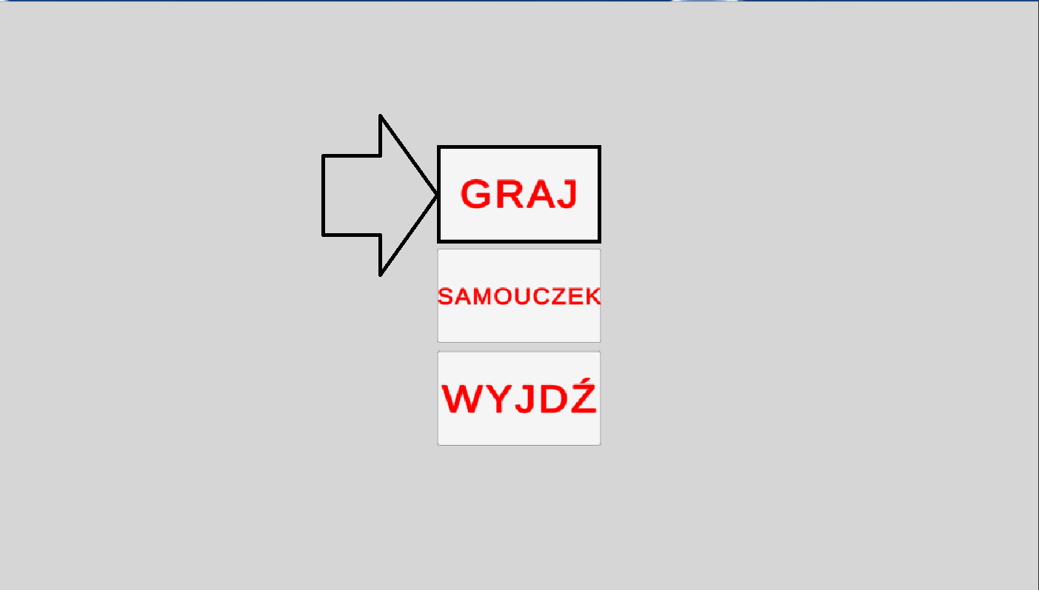

**Rys.1 Gdzie znaleźć menu wyboru scenariuszy**

Na poniższej ilustracji będącej zrzutem ekranu z naszej gry znajduje się lista scenariuszy dostępnych w naszej grze. Na samej górze znajduje się najłatwiejszy scenariusz, a trzecia opcja jest najbardziej rozbudowanym etapem z największą liczbą poszlak. Użytkownik może wybrać każdy scenariusz nie zależnie od tego czy przeczytał samouczek i czy zapoznał się z poprzedzającym scenariuszem gdy wybiera inny niż pierwszy scenariusz. Daliśmy taką opcje dla użytkownika ponieważ nie chybiliśmy ograniczać możliwości wyboru dla studenta. Użytkownik wie najlepiej w jakim stopniu zaawansowania się znajduje. Zawsze może cofnąć się i zacząć łatwiejszy scenariusz.

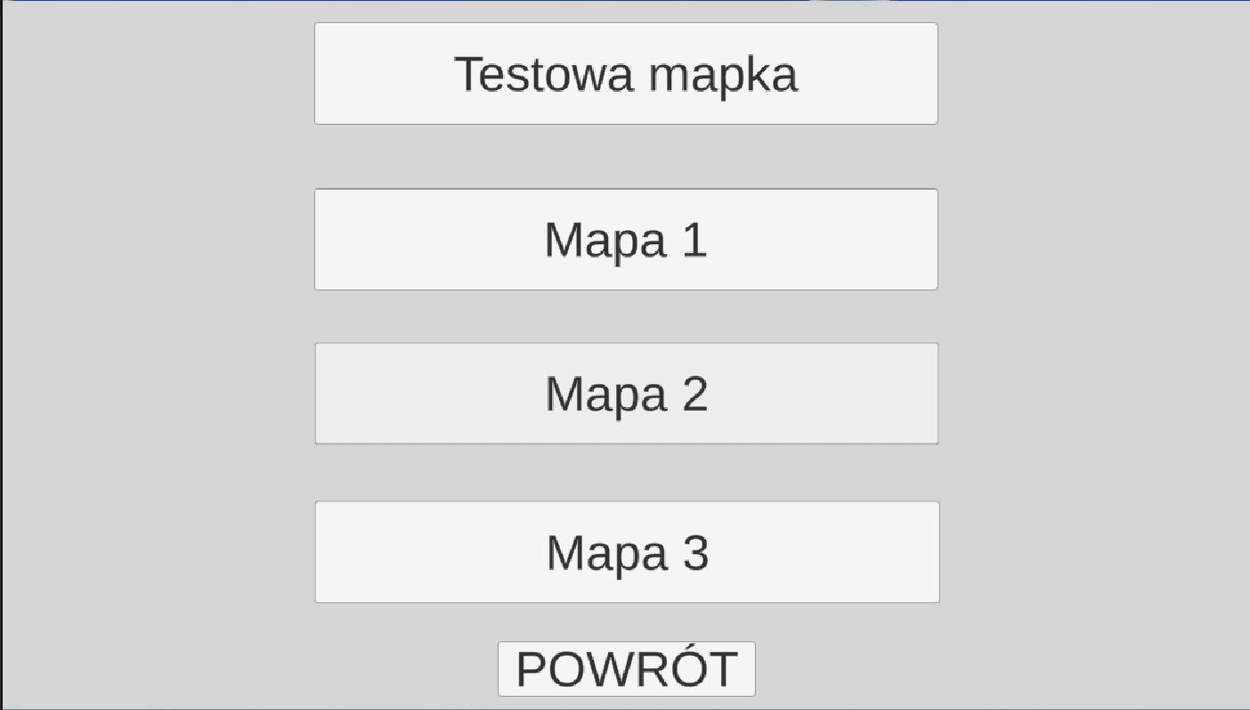

**Rys.2 Ilustracja przedstawiająca scenariusze możliwe do wyboru.**

W tej części rozdziału będziemy przedstawiać poszczególne scenariusze, rozłożenie poszlak i obiektów. Postaramy się również zwrócić uwagę na problemy na które natrafiliśmy podczas projektowania scenariuszy i uzasadnić podjęte decyzje projektowe. Do stworzenia obiektów użyliśmy assety z asset stora unity. Nie stworzyliśmy własnych obiektów ponieważ zabiera to za dużo czasu. Jednakże dzięki gotowym assetom udało nam się stworzyć rozbudowane scenariusze z dużo ilości różnorodnych obiektów, które mogą być poszlakami.

## Pierwszy scenariusz

Pierwszy scenariusz składa się z 4 pomieszczeń. Ogólny salon, sypialnie, kuchnie i łazienkę. W raz z kolejnymi scenariuszami będzie więcej pomieszczeń które będą możliwe do zbadania i poruszania się po nich. Robimy tak by nie przytłoczyć użytkownika dużą ilością pomieszczeń do zbadania.



**Rys. 3 Salon połączony z pomieszczeniem wejściowym.**



**Rys. 4 Sypialnia wraz z poszlakami i obiektami.**



**Rys. 5 Łazienka z widokiem przez okno.**



**Rys. 6 Kuchnia z meblami i oknem**

Każdy scenariusz poza pomieszczeniami i poszlakami zawiera opis wstępny by wprowadzić użytkownika w badanie miejsca zdarzenia. Cytuje:” You are a member of the inspection team. Your task is to find out what might have happened in this apartment. Discover all the clues. According to witnesses, they heard sounds of an argument in this apartment during the night.”. Przedstawię teraz co wydarzyło się tam według scenariusza. Doszło do spotkania między dwoma młodymi mężczyznami którzy spotkali się by porozmawiać. Usiedli w kuchni by zjeść kolacje. Pokłócili się o kobietę z którą rozstał się jeden mężczyzna a spotyka się teraz z drugim. Po kłótni poszli do sypialni gdzie tam jeden z mężczyzn uderzył w tył głowy młotkiem który ze sobą przyniósł. Od razu zmarł i legł na łóżko. Spanikowany mężczyzna chciał wyczyścić młotek z krwi, ale mu się nie udało. Uciekł z miejsca zdarzenia. Zaniepokojeni sąsiedzi wezwali policje.

W tym scenariuszu są 4 poszlaki które użytkownik może „zebrać”. Są to szklanki mogące zawierać dane dna i odciski palców, same zwłoki mężczyzny i jego krew i narzędzie zbrodni czyli zakrwawiony młotek. Przy zbieraniu poszlak należy wybrać odpowiednią opcje by je dobrze zebrać. 4 opcja zawsze jest opcją neutralna nie wpływającą na poszlakę.



**Rys. 7 Szklanki będące pierwszą poszlaką**



**Rys. 8 Opcje to wybrania przy szklance. Poprawna odpowiedź - 3.**

Staraliśmy się by opcje był różnorodne i skłaniały do zastanowienia się nad wyborem. Większa liczba opcje nie sprawiła by większej różnorodności. Poprawnie wybrana opcja będzie zanotowana w menu, które wyświetla się pod koniec scenariusza wraz z odnośnikami do samouczka by przy ewentualnym błędzie, wiedzieć gdzie szukać informacji o poprawnym zabezpieczaniu poszlak.



**Rys. 9 Zwłoki zabitego mężczyzny będące kolejną poszlaką.**



**Rys. 10 Opcje do wyboru przy zwłokach. Poprawna opcja – 2.**



**Rys.11 Czerwona substancja znajdująca się przy zwłokach. Kolejna poszlaka.**



**Rys. 12 Opcje możliwe do wyboru przy poszlace „czerwona substancja”. Poprawna opcja – 2.**



**Rys. 13 Ostatnia poszlak będąca zakrwawionym młotkiem. Znajduje się w wannie w łazience.**



**Rys. 14 Opcje możliwe do wyboru przy poszlace młotek. Poprawna odpowiedź – 3.**

Ta poszlaka kończy opis pierwszego scenariuszu. Jest on prosty i nie powinien być problematyczny, kolejne dwa scenariusze sprawią większe problemy. Jednak wiedza którą można nabyć w samouczku i na pierwszym etapie pozwoli na sprawne poradzenie sobie z kolejnymi scenariuszami.

## Drugi scenariusz

Ten scenariusz zawiera już siedem poszlak i jest o wiele bardziej rozbudowany. Poszlaki są trudniejsze do zidentyfikowania i są bardziej różnorodne. Tym razem poszlaką może być też element otoczenia. Pomieszczenie składa się z salonu, łazienki, kuchni i 3 sypialni. Ten scenariusz sprawi większe wyzwanie dla użytkowników. Na wstępie użytkownik otrzymuje informacje: „You are a member of the inspection team. Your task is to find out what might have happened in this apartment. Discover all the clues. You have learned that this apartment belongs to a retired teacher. According to witnesses, he did not leave the apartment all day, but someone was seen entering and leaving. Additionally, you notice that the front door has a damaged lock.”. Doszło do włamania do mieszkania emerytowanego nauczyciela, sprawcą był jego były uczeń, który nie miał po drodze z nauczycielem. Dodatkowo dowiedział się on o wartościowych monetach, które nauczyciel przechowywał w swoim domu. Zabójca dodatkowo wysyłał listy z groźbami przez, które ofiara musiała spożywać leki.

Przedstawię teraz rozkład pomieszczeń drugiego apartamentu.

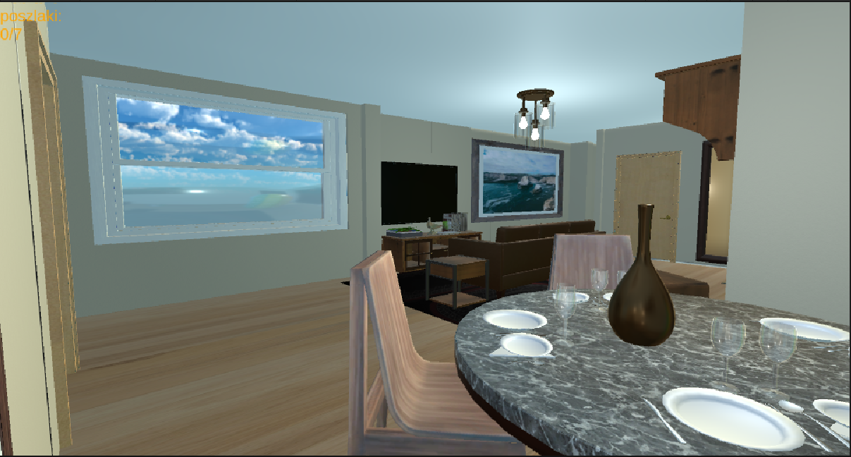

**Rys. 15 Salon połączony z jadalnią.**

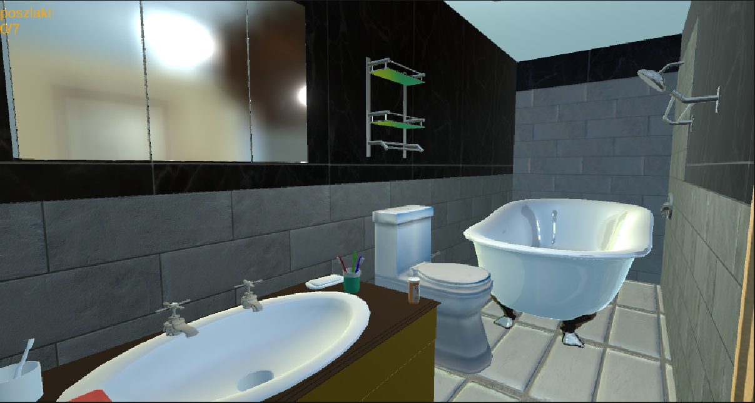

**Rys. 16 Łazienka przy salonie.**

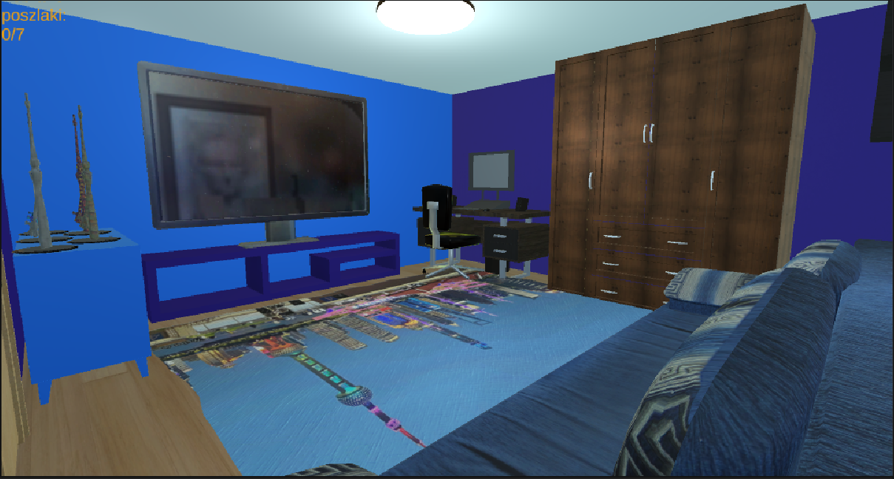

**Rys. 17 Sypialnia numer 1.**

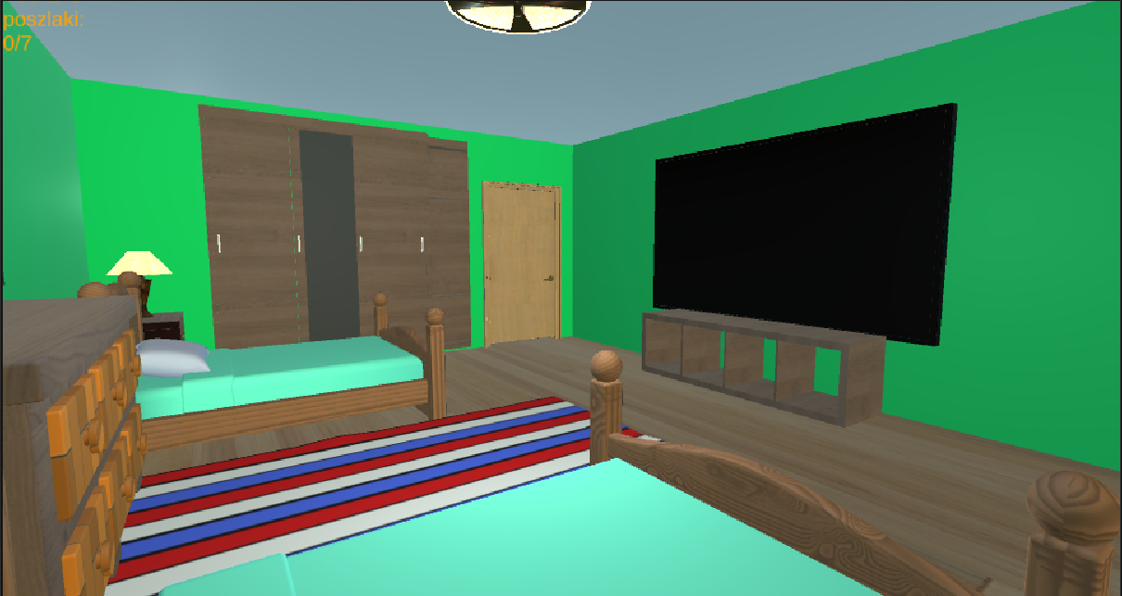

**Rys. 18 Sypialnia numer 2.**

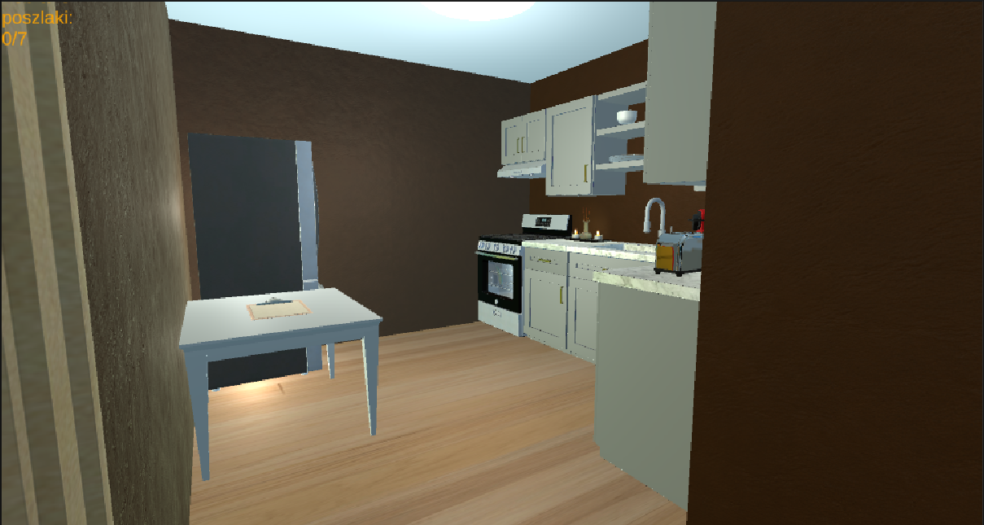

**Rys. 19 Kuchnia przy salonie.**

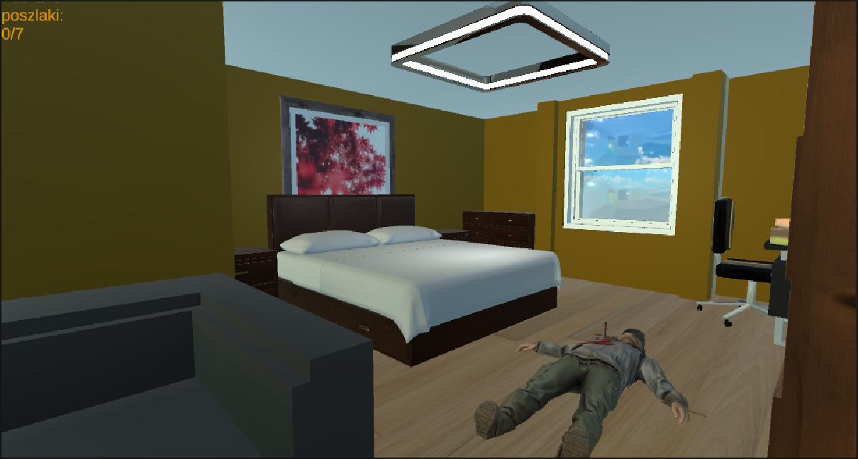

**Rys. 20 Sypialnia przy kuchni, numer.**

Tym razem jest więcej obiektów wiec większa możliwa liczba poszlak. Użytkownik musi dogłębnie przeszukać każde pomieszczenie by znaleźć wszystkie poszlaki. Zaprezentuje teraz opcje i poszlaki jakie stworzyliśmy na tym scenariuszu.

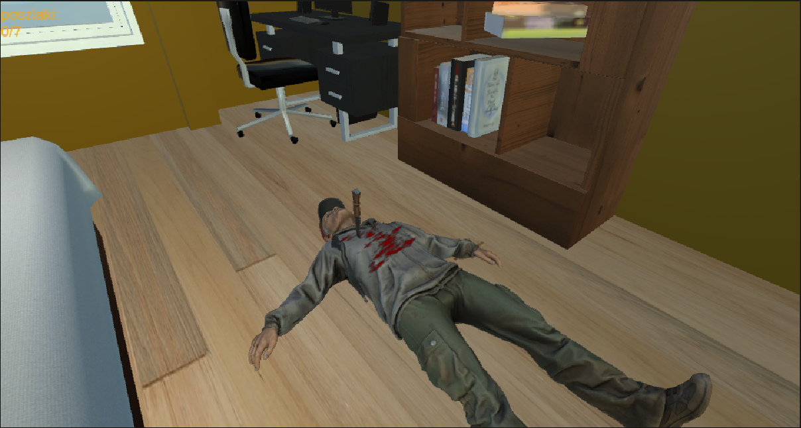

**Rys. 21 Zwłoki wraz z dwoma innymi poszlakami.**

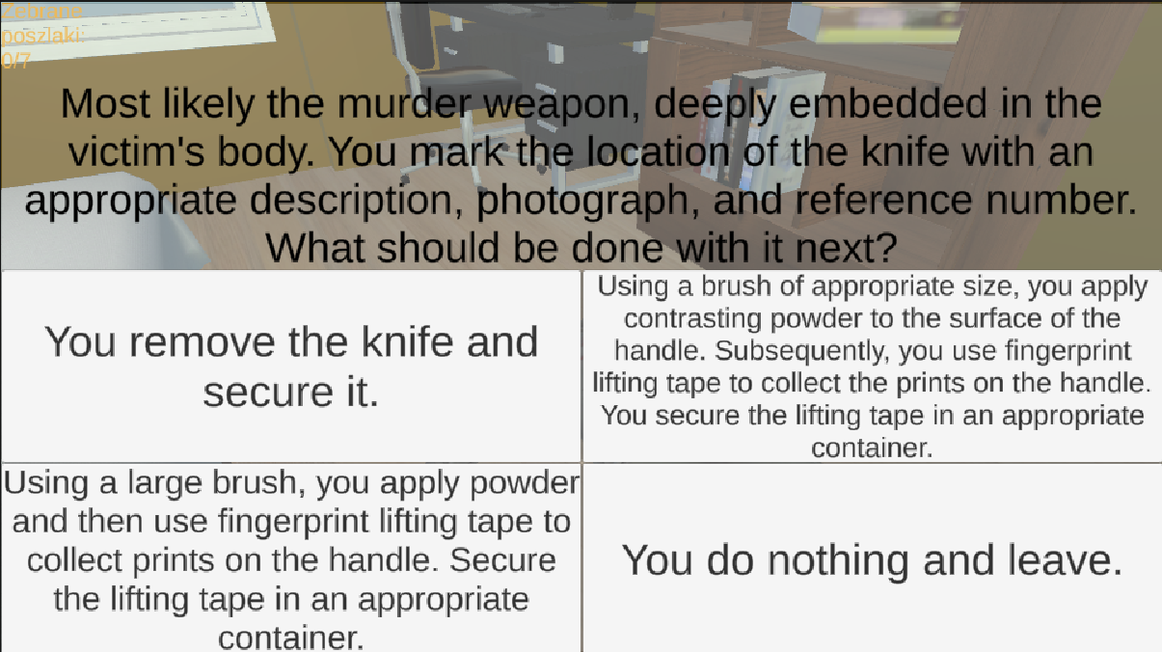

**Rys. 22 Opcje do wyboru przy narzędziu zbrodni. Poprawna opcja – 2.**

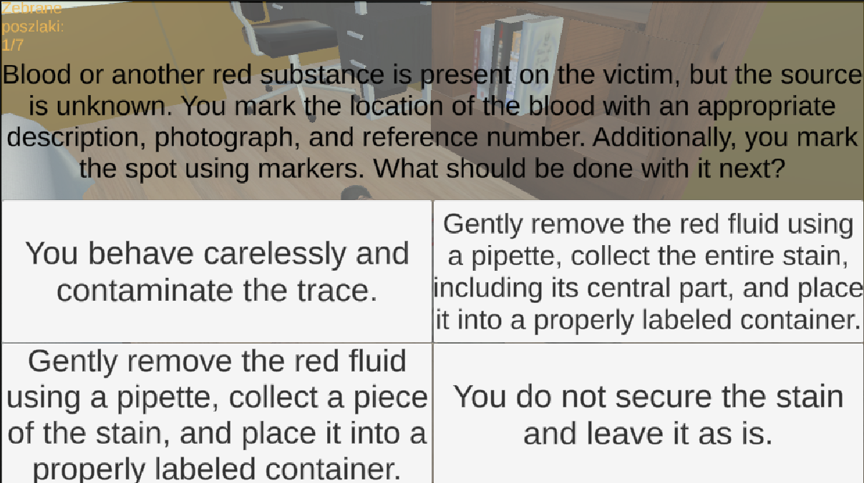

**Rys. 23 Opcje do wyboru przy czerwonej plamie na zwłokach. Poprawna opcja – 2.**

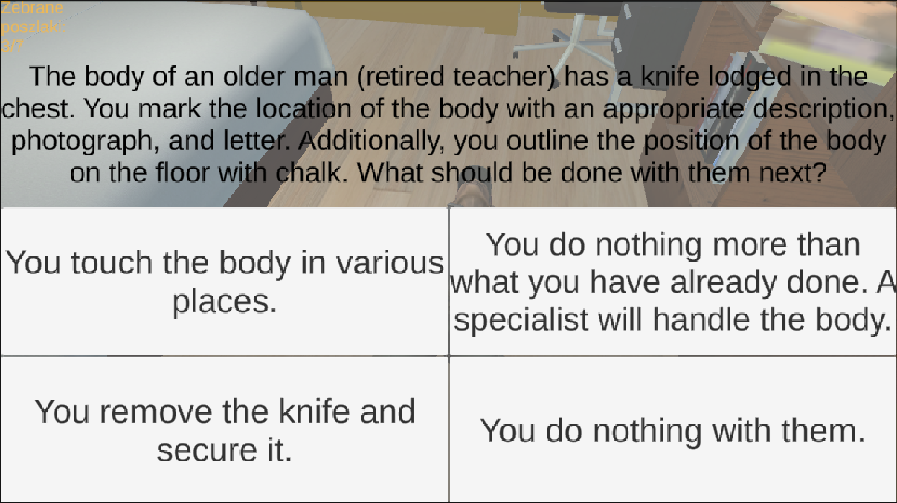

**Rys. 24 Opcje do wyboru przy zwłokach. Poprawna opcja – 2.**

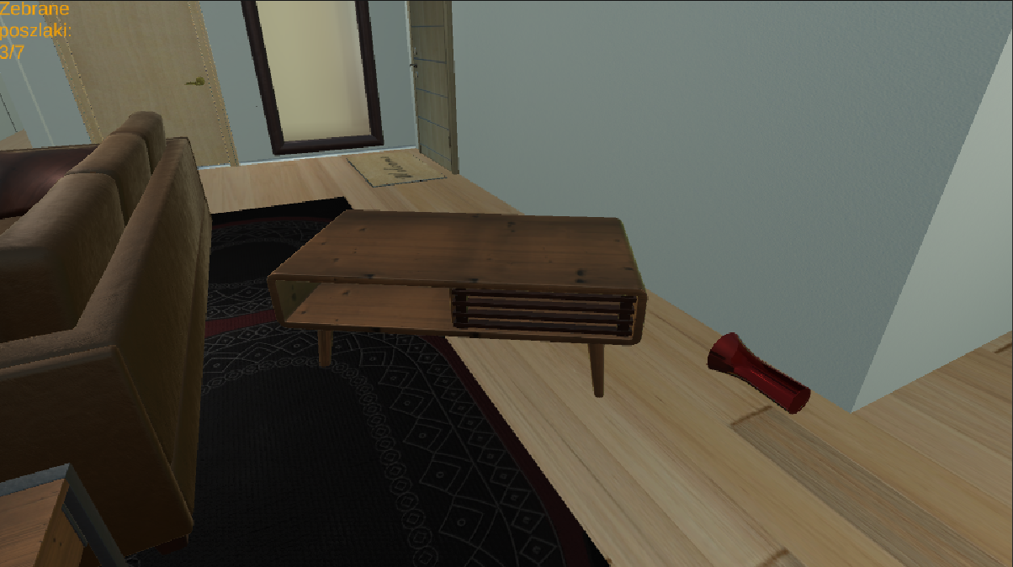

**Rys. 25 Dziwnie ustawione meble.**

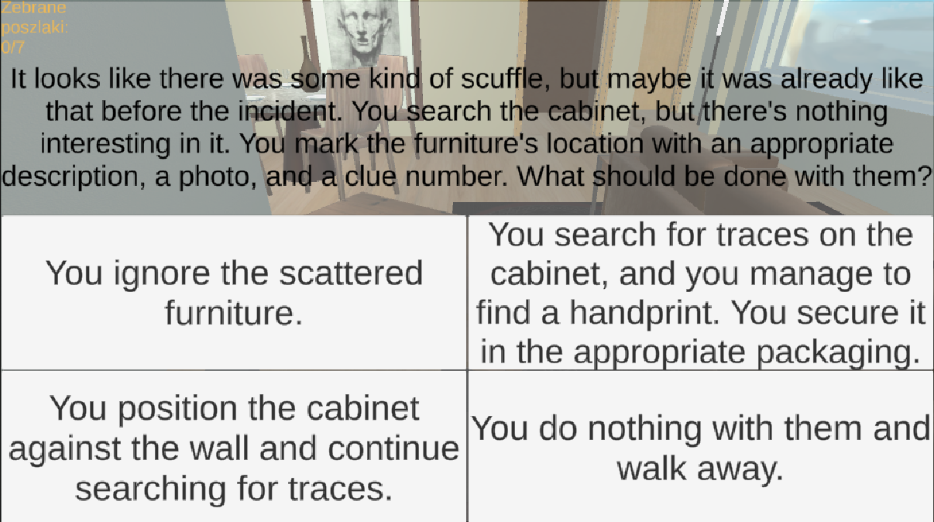

**Rys. 26 Opcje do wyboru przy podejrzanych meblach. Poprawna opcja – 2.**

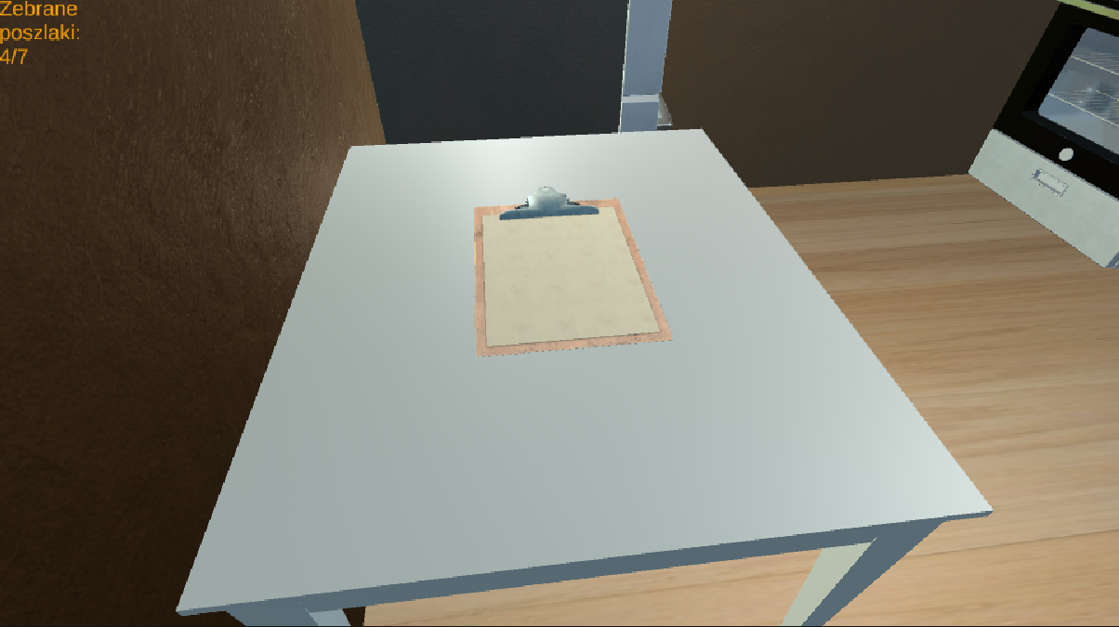

**Rys. 27 Poszlaka w postaci listu z groźbami.**

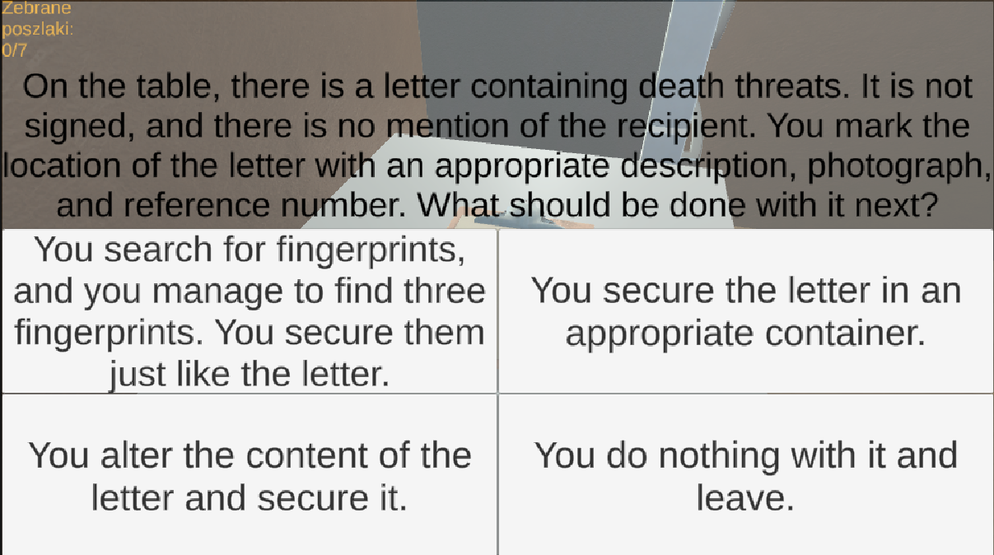

**Rys. 28 Opcje do wyboru przy liście. Poprawna opcja – 1.**

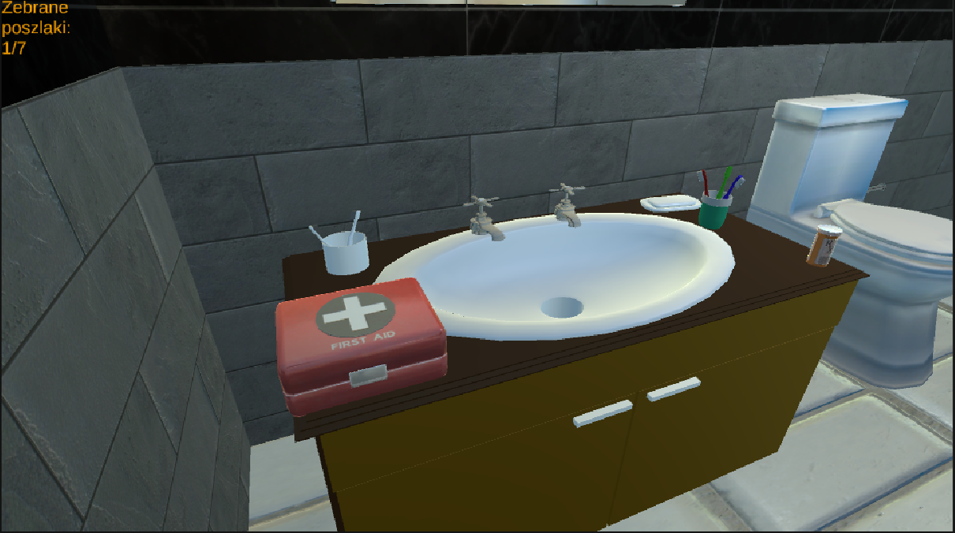

**Rys. 29 Poszlaka w postaci pustych leków.**

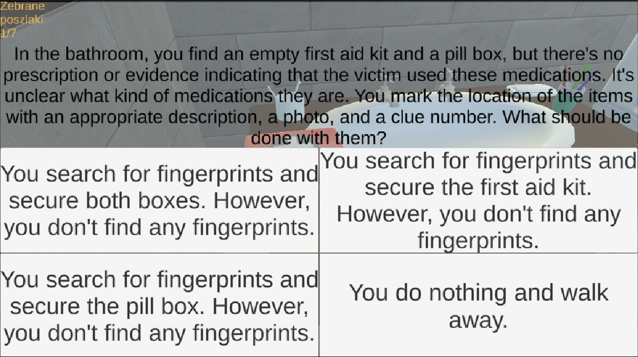

**Rys. 30 Opcje do wyboru przy opróżnionych lekach. Poprawna opcja – 1.**

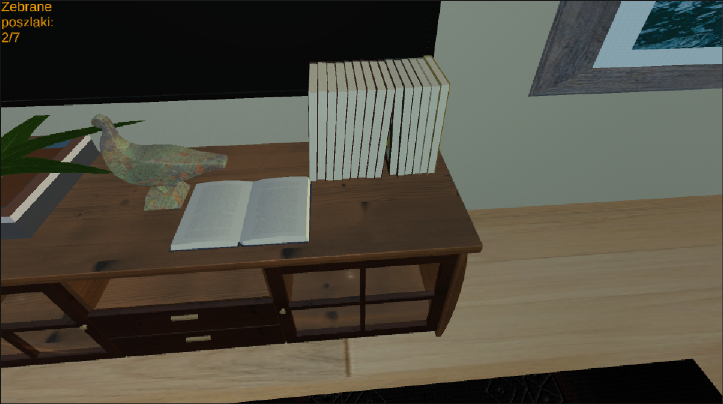

**Rys. 31 Dokumenty, które były przeszukiwane.**

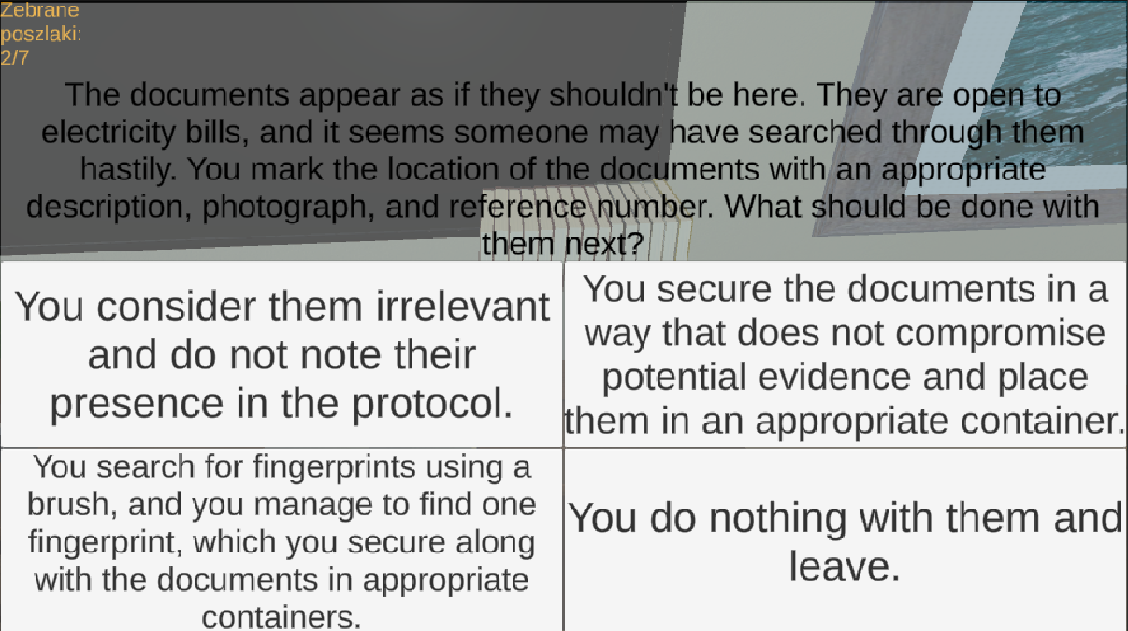

**Rys. 32 Opcje do wyboru przy dokumentach które są poszlaką. Poprawna odpowiedź – 3.**

Ta poszlaka kończy drugi scenariusz. Dzięki wiedzy z samouczka i pierwszego scenariusza użytkownik powinien być w stanie poprawie wybrać każdą opcje. Wiedza nabyta w tym scenariuszu pozwoli na poprawne odpowiadanie w ostatnim scenariuszu.

## Trzeci scenariusz

W trzecim scenariuszu użyliśmy wszystkich możliwych rodzaji poszlak. Ostatni scenariusz jest testem umiejętności i wiedzy jaka nabyliśmy w trackie gry. Po poprawnym przbeyciu testu powinniśmy mieć już dużą wiedze z zakresu kryminalistyki. Ten scenariusz jest największy i wymaga dużej uwagi i spostrzegawczości. Poza tym zawiera największa fabule i najbardziej rozbudowana. Użytkownik dostaje taką informacje: „You are a member of the inspection team. Your task is to find out what might have happened in this apartment. Discover all the clues. Neighbors claim that around 9 p.m., the owner entered the apartment. She is an older painter who was returning from an exhibition of her paintings. The neighbors did not hear any screams.”. Natomiast scenariusz jest taki: Starsza artystka wraca ze swojej wystawy obrazów późnym wieczorem. Kilka minut po jej powrocie wchodzi do mieszkania mężczyzna czyli zabójca. Miał on klucze ponieważ spotykał się z malarka. Chciał zabić ja młotkiem jednak trawił w zegar. Potem ja dźgnął nożem. Usłyszał zaniepokojonych sąsiadów wiec musiał uciec przez okno. Przy którym zgubił klucze i buta. Jednakże udało mu się ukraść obraz co było jego pierwotnym celem.

Ten scenariusz składa się z salonu, kuchni i jadalni, dwóch łazienek i trzech sypialni.



**Rys. 33 Salon czyli miejsce zabójstwa.**



**Rys. 34 Kuchnia czyli miejsca ucieczki zabójcy.**



**Rys. 35 Jadalnia z widokiem na kuchnie.**



**Rys. 36 Łazienka przy kuchni.**



**Rys. 37 Sypialnia numer jeden.**



**Rys. 38 Sypialnia numer dwa.**



**Rys. 39 Sypialnia numer trzy.**



**Rys. 40 Łazienka w sypialni numer trzy.**



**Rys. 41 Zwłoki wraz z narzędziem zbrodni.**



**Rys. 42 Opcje do wybrania przy nożu. Poprawna opcja – 2.**



**Rys. 43 Opcje do wybrania przy czerwonej substancji. Poprawna opcja - 2.**



**Rys. 44 Opcje do wybrania przy zwłokach. Poprawna opcja – 2.**



**Rys. 45 Zegar z wbitym młotkiem.**



**Rys. 46 Opcje do wybrania przy młotku. Poprawna opcja – 1.**



**Rys. 47 Opcje do wybrania przy zegarze. Poprawna opcja – 2.**



**Rys. 48 Dwie kolejne poszlaki.**

**Rys. 49 Opcje do wybrania przy bucie. Poprawna opcja – 1.**

**Rys. 50 Opcje do wybrania przy kluczu. Poprawna opcja – 2.**



**Rys. 51 Opcje do wyboru przy oknie. Poprawna opcja – 2.**



**Rys. 52 List miłosny w sypialni.**



**Rys. 53 Opcje do wyboru przy liście. Poprawna opcja – 1.**



**Rys. 54 Miejsce w którym powinien być obraz.**



**Rys. 55 Opcje do wyboru przy dziwnym śladzie. Poprawna opcje - 3.**

## Podsumowanie

Naszym celem przy tworzeniu scenariuszy było stworzenie jak najbardziej efektywnego typu scenariuszy w uczeniu o analizie miejsc zdarzenia oraz efektywnego wspierania procesów uczenia się w tej dziedzinie. W trakcie analizy możliwych scenariuszy udało się zidentyfikować ich mocne strony, a jednocześnie ustalić obszary wymagające poprawy. Dzięki temu udało się ustalić jak najlepiej i jak najskuteczniej stworzyć scenariusze do naszej gry edukacyjnej uwzględniając atrakcyjność dla użytkowników.

Opracowane etapy są innowacyjne podejście do nauki o analizie miejsc zdarzenia poprzez interaktywne środowisko gier. Każdy scenariusz przygotowaliśmy tak by były dopasowane do celów edukacyjnych, obejmujące zarówno wiedze teoretyczną, jak i praktyczne umiejętności niezbędne do poprawnej analizy miejsca zdarzenia. Dodatkowo uwzględniono zróżnicowany poziom trudności tak by dostosować grę do różnych odbiorców i poziomów zaawansowania.

Nasze wnioski płynące z analizy scenariuszy wskazują na potencjał gry edukacyjnej o kryminalistyce jako źródła wiedzy, która może wspierać proces edukacji w tej dziedzinie. Projekt ten przedstawia innowacyjne podejście do edukacji, integrującą nowoczesne technologie z celami edukacyjnymi. Kontynuacja prac nad grą mogą przyczynić się do rozwijania nowych narzędzi edukacyjnych, które zwrócą na siebie uwagę nowych studentów i będą ich wspierać w procesie edukacji.

# Rozdział 3

# Rozdział 4

# Rozdział 5

# Podsumowanie i wnioski

# Streszczenie

# Summary

# Słowa kluczowe

# Keywords

# Bibliografia

# Spis ilustracji